【行业动态】Rubin 全面量产！黄仁勋官宣：AI 正式抵达产业拐点
AI 行业正在告别“烧钱讲故事”的时代，正式进入赚钱、落地、规模化的全新周期。
近期英伟达发布2027财年Q2财报，交出单季营收962.21亿美元、同比暴涨106%的炸裂成绩，同时官宣重磅消息：Vera Rubin 平台正式全面量产。
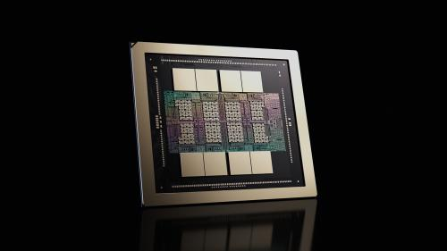
伴随新品落地，黄仁勋给出了当下最具标志性的行业判断：AI 已经抵达拐点。如今的 AI 能创造实际价值，Token 高效且可盈利，计算力就是直接收入。
这并非一次普通的芯片迭代，而是 AI 产业格局的分水岭。如果说过去几年是大模型“训练竞赛”的上半场，那么 Rubin 量产落地，标志着全球 AI 正式迈入智能体推理商业化的下半场。
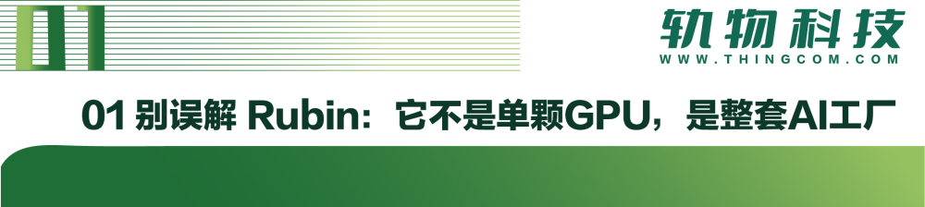
多数人习惯性将 Vera Rubin 当作 Blackwell 的升级版新显卡，这是典型的认知偏差。Rubin 的核心定位，是英伟达专为智能体AI（Agentic AI）打造的完整机架级超级系统，是一整套可直接落地商用的AI工厂，而非单一硬件产品。
传统生成式AI的核心是“问答交互”，人类下达指令，模型即时输出结果，工作流程简单、推理链路短。但智能体AI完全颠覆了这一模式，接收最终目标后，AI可自主完成规划、检索、工具调用、多轮迭代、复盘优化等全套流程，单次任务需要成千上万次推理运算，对算力吞吐、显存容量、互联速度和能效比都提出了颠覆性要求。
此前的 Blackwell 架构，更适配大模型训练和基础对话推理，面对智能体复杂的长上下文、多步骤、高负载任务，极易出现显存不足、通信延迟高、能耗成本过高等问题。而 Rubin 平台从底层架构上，彻底解决了智能体落地的核心痛点。
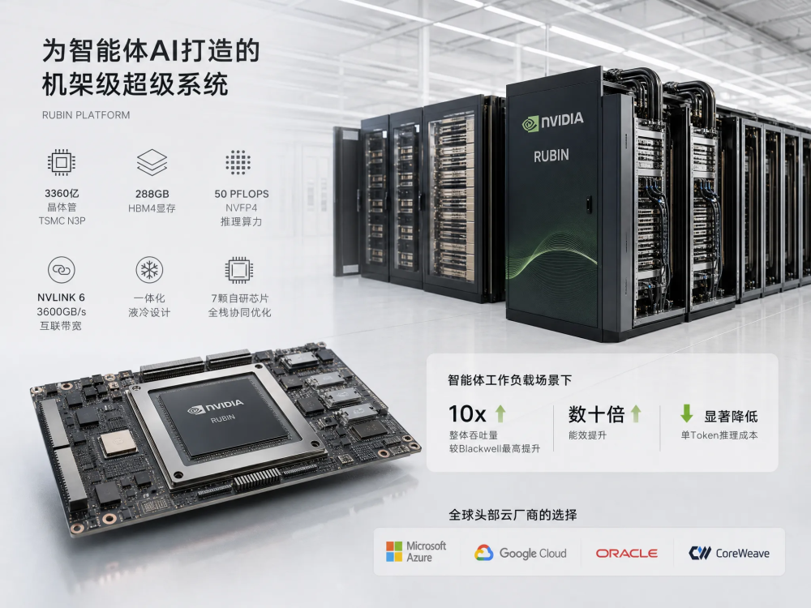
硬件配置上，Rubin GPU 采用台积电N3P先进工艺，集成3360亿晶体管，搭载全新HBM4显存，单卡显存达288GB，NVFP4推理算力可达50PFLOPS。搭配迭代升级的NVLink 6高速互联技术，整机互联带宽高达3600GB/s，彻底打通多卡、多机柜之间的协同运算壁垒，解决大规模集群的通信瓶颈。
整套系统集成7颗自研芯片、五类专用整机机柜，搭载一体化液冷设计，从芯片、CPU、交换机到散热、供电、软件调度，实现全栈协同优化，绝非通用硬件的简单拼接。
对产业而言，Rubin 最核心的优势不是峰值算力，而是极致的推理能效。官方数据显示，在智能体工作负载场景下，Rubin 平台的整体吞吐量较Blackwell最高提升10倍，单Token推理成本大幅下降，部分场景能效提升可达数十倍。
在全球数据中心普遍面临电力配额紧张、能耗成本高企的当下，算力比拼早已从“堆芯片数量”，转变为“同等电力产出多少有效生产力”。Rubin 的量产，恰好解决了制约AI规模化落地的核心瓶颈—算力成本与电力约束。
目前该平台已斩获微软Azure、谷歌云、Oracle、CoreWeave等全球头部云厂商订单，部分客户已完成部署试运行。英伟达预计，Rubin本季度将正式贡献数据中心业务20%的收入，成为全新业绩增长核心引擎。

本次财报电话会议中，黄仁勋的拐点论，精准概括了AI产业的本质跃迁，短短一句话，拆解了行业三大核心变革。
第一，行业重心：从“疯狂训练”转向“持续推理”。
AI上半场，行业核心竞争是“做大模型”。各家企业不计成本投入海量算力，只为训练出参数更大、能力更强的基础模型。训练属于一次性重投入，烧钱速度快、变现周期长，绝大多数项目长期处于亏损烧钱状态，商业化落地遥遥无期。
而拐点到来后，产业逻辑彻底反转。模型训练成为基础前置工作，真正海量、持续的算力消耗，集中在AI智能体落地的推理环节。训练是一次性投入，推理是7×24小时不间断的生产力输出，这也是全球算力需求持续爆炸式增长的核心底层逻辑。
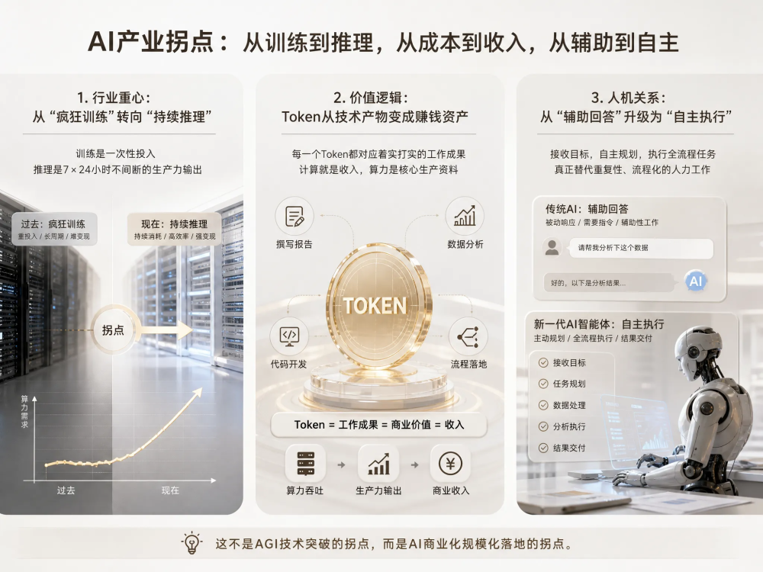
第二，价值逻辑：Token从技术产物变成赚钱资产。
过去，Token只是模型输出的文字、代码、数据，是无商业价值的技术副产品。但在智能体时代，每一个Token都对应着实打实的工作成果：自动撰写行业报告、批量处理数据分析、自主完成代码开发、落地企业业务流程。
这也是黄仁勋“计算就是收入”的核心含义：当下的算力不再是单纯的企业成本项，而是可以直接转化为商业营收的核心生产资料。云厂商、AI服务商售卖的不再是模型接口，本质是售卖AI的生产力，算力吞吐直接决定盈利效率。
第三，人机关系：从“辅助回答”升级为“自主执行”。
传统AI是被动工具，需要人类一步步指令引导，只能完成简单的辅助性工作。而新一代AI智能体是主动执行者，接收最终目标即可自主完成全流程任务，真正替代重复性、流程化的人力工作。
这种变革让AI真正走进实体经济与企业核心业务，不再是实验室的技术噱头，而是可落地、可量化、可盈利的产业工具。需要明确的是，这个拐点并非AGI技术突破的拐点，而是AI商业化规模化落地的拐点。

Rubin的顺利量产，离不开当下全球算力市场的爆发式需求。英伟达Q2财报数据直观印证了行业热度：总营收962.21亿美元，同比增长106%；核心的的数据中心业务营收890亿美元，同比暴涨117%，撑起公司九成以上营收。
同时英伟达给出超高预期指引，Q3营收预计达1080亿美元，且提前披露2028财年营收同比有望增长70%，大幅超越市场此前预判。而制约英伟达业绩进一步爆发的核心因素，从来不是需求不足，而是产能供给有限。全球AI算力需求增速远超产能爬坡速度，市场处于严重供不应求状态。
从产业价值来看，AI算力机柜的商业价值持续攀升。Hopper架构每吉瓦算力对应市场空间180亿美元，Blackwell提升至250亿美元，全新的Rubin平台直接跃升至400亿美元，单套AI工厂的商业价值大幅扩容，行业含金量持续走高。
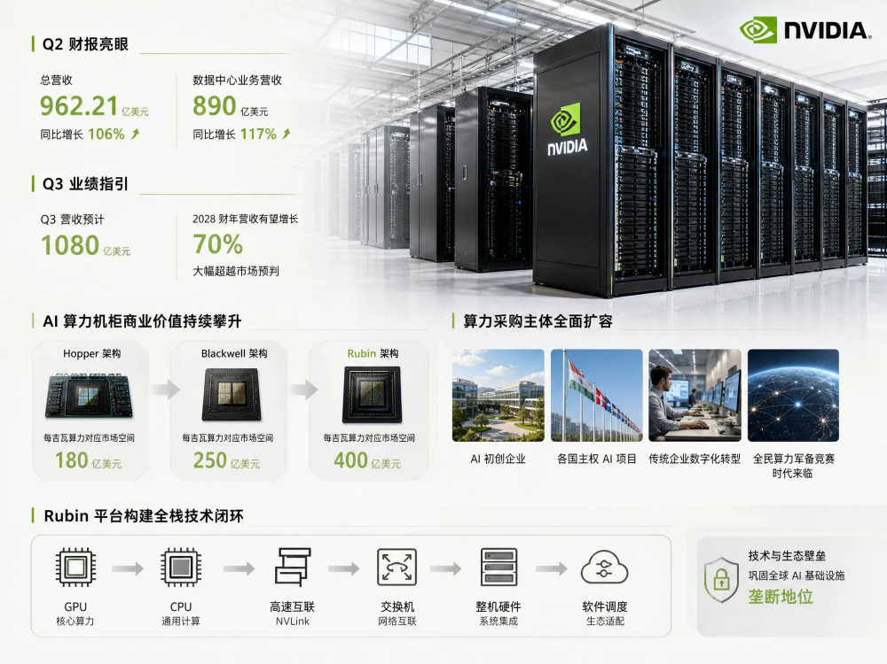
采购主体也发生了根本性变化。过去算力采购集中在头部互联网大厂，如今AI初创企业、各国主权AI项目、传统企业数字化转型需求全面爆发，全民算力军备竞赛时代正式来临。
更关键的是，凭借Rubin平台，英伟达彻底完成了GPU、CPU、高速互联、交换机、整机硬件、软件调度的全栈技术闭环。从核心芯片到终端设备，从硬件部署到生态适配，形成了难以逾越的技术与生态壁垒，进一步巩固了全球AI基础设施的垄断地位。

Rubin全面量产+拐点论落地，意味着AI行业彻底告别靠融资、讲故事、烧钱换规模的泡沫阶段。技术迭代不再是行业噱头，低成本算力、高效推理、商业落地成为新时代的核心评判标准。
未来AI产业的竞争，不再是单纯的模型参数比拼，而是算力能效、落地场景、商业化能力的综合比拼。能以更低成本产出更多有效Token、能让AI持续落地实体经济的企业，才能在新一轮产业浪潮中站稳脚跟。
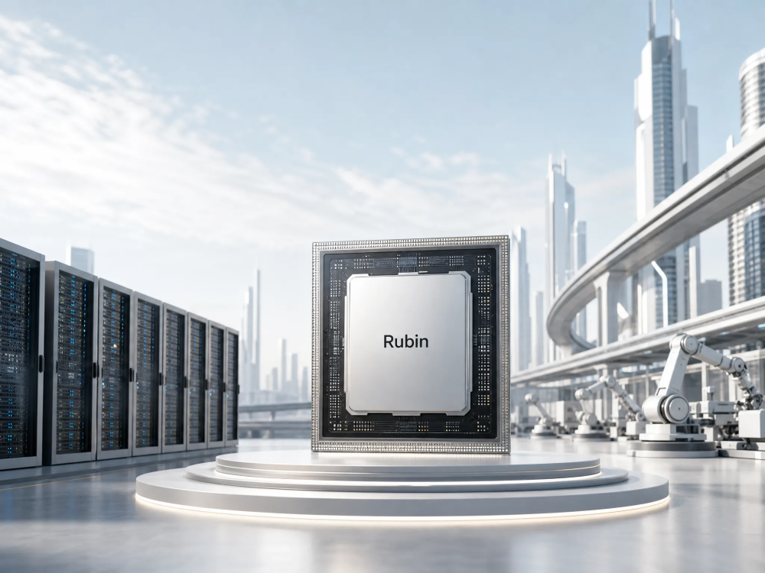
AI的上半场，拼的是技术想象力；AI的下半场，拼的是产业落地力。而 Rubin 的量产，正是这场产业变革的正式启幕。


